Plateformes du Centre d’Innovation et de Transfert Technologique

- Plateforme de Biotechnologie, Bio-industrie et Agroalimentaire :

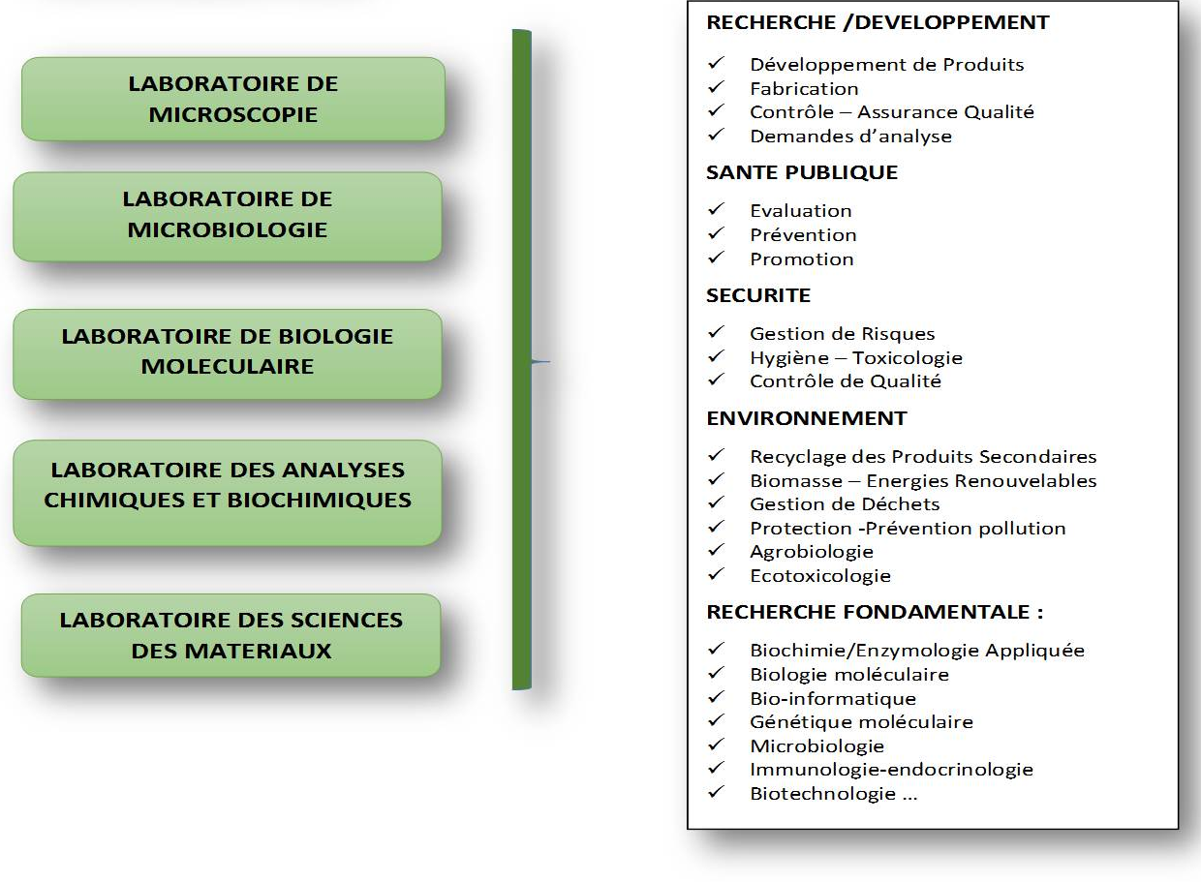

- Plateforme de l’Environnement

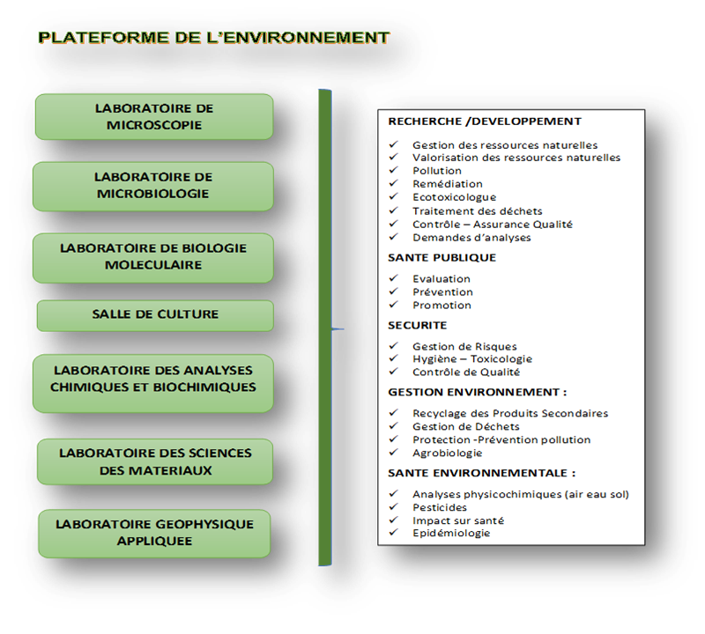

- Plateforme de l’agriculture
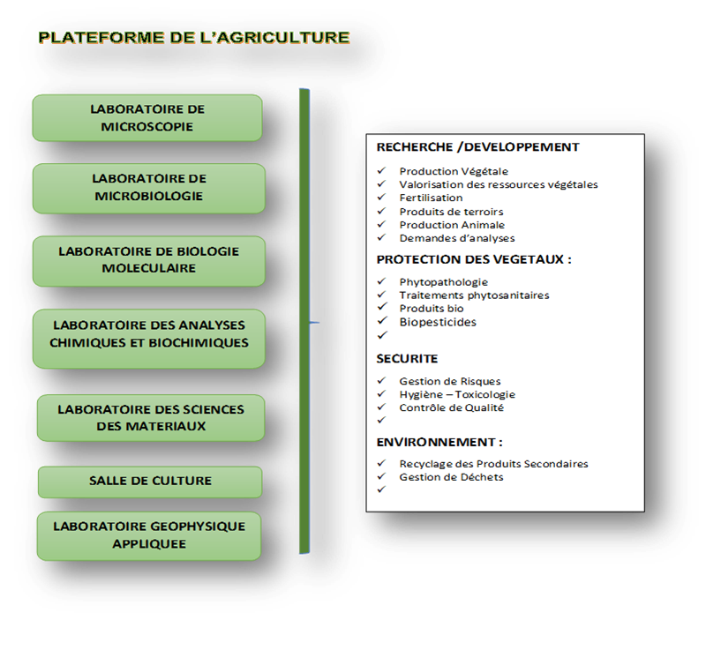
- Plateforme des Sciences des matériaux
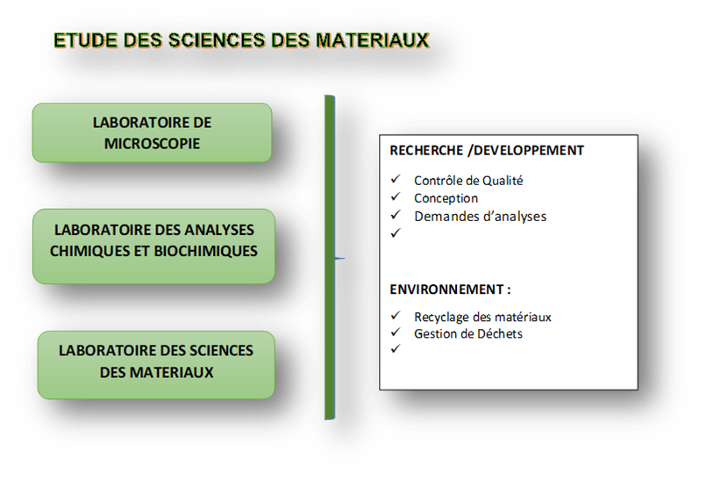

- Plateforme de Géophysique.

